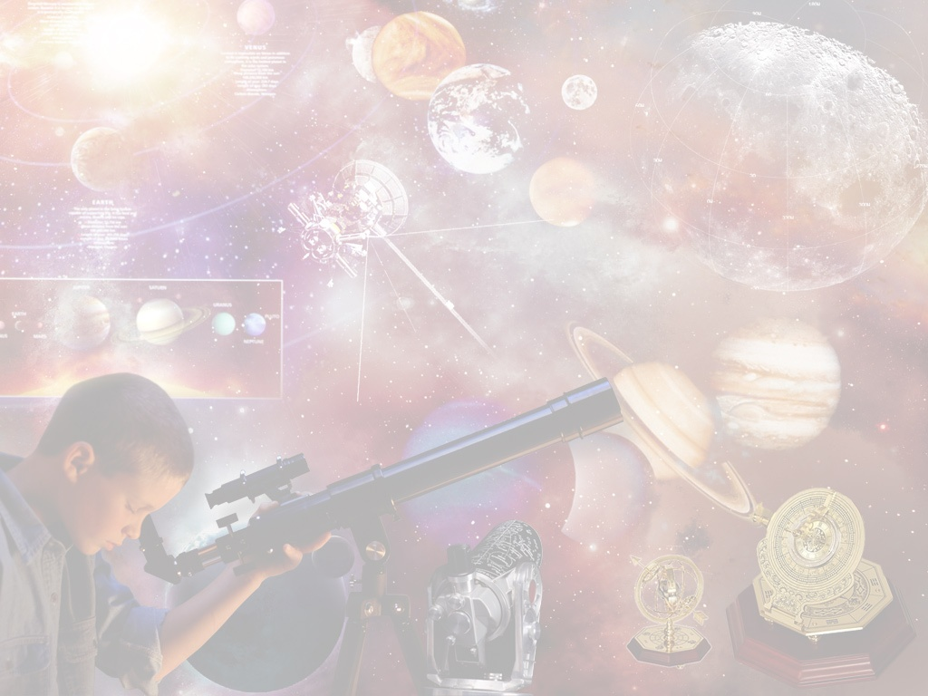

№1 4-5.2010
обращение к читателям  здравствуйте уважаемые любители астрономии перед вами первый номер журнала ”Популярно об Астрономии”. надеюсь, что он станет для вас незаменимым изданием в иследовании солнечной системы. журнал ориентирован в основном на любителей астрономии, недавно начавщих изучение ночного неба.  Журнал будет выпускаться раз в два месяца в формате, скорее всего, .doc, хотя в дальнейшем не исключен переход на .pdf  всем чистого неба над головой и успешных наблюдений! | содержание  на обложке комета

